Описание и картинки изделий можно посмотреть на сайте http://www.tupperware.ru в разделе каталог.
Предложения со скидками:
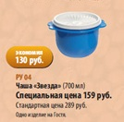герметичная емкость 700 мл за 159 р.

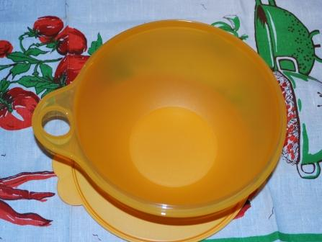 Замесочное блюдо на 2,7 л. Мини-максимилиан цвета абрикос 399 р.
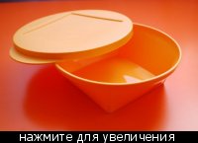Герметичная емкость для хранения в холодильнике, транспортировки продуктов и сервировки стола 600 мл. 169 руб.
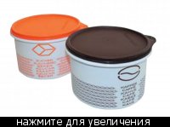 Набора для сахара и кофе 299 р каждая емкость, 1 л
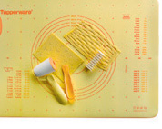Кружевная скалка с насадкой 890 р (скидка 27%) Здесь видеоролик как создавать ею шедевры http://www.youtube.com/watch?v=6OumLInz0g0&feature=related

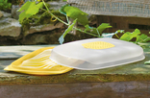Умная сырница плоская 700 р
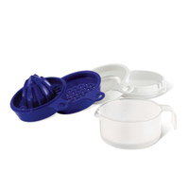 Скидка 30 % Поваренок 405 р.(станд цена 619 р, экономия 214 р)

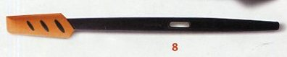Силиконовый скребок малый 220 р.(стандартная цена 339 р., экономия 119 р.)
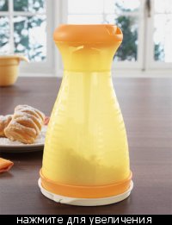Емкость ладья, может использоваться для хранения и просеивания муки, сахарной пудры, какао 500 руб.
со скидкой 50%:
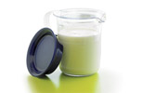Сливочник «Сервировочной коллекции » 155 р.

